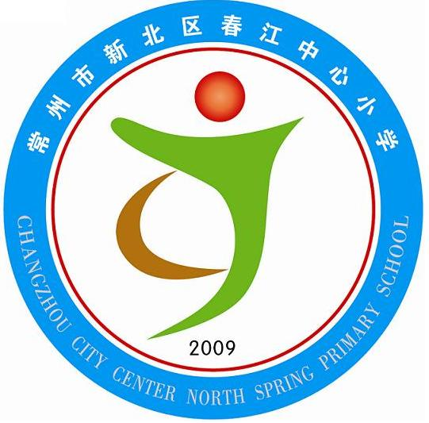享受如春教育，培育有根新人
关于使用塑料制品利与弊的探讨
常州市新北区春江中心小学 六（3）周海娣
目标：通过本课的学习，学生能够：
1、识别几种主要的塑料制品，列举出其主要的性质和用途。
2、说出什么是白色污染及其主要危害。
3、通过头脑风暴，寻找各种解决白色污染可能的方法和途径；利用提供的资料，了解科学家解决这一问题的思路和前景。
步骤：
1、角色扮演：小品《购物》
一位售货员（由学生扮演）站在桌子后面，桌面上摆放一些由学生提供的生活、学习用品。
由学生扮演的顾客甲、乙、丙、丁依次前来购物。
顾客甲（无所谓型）：选好东西，接过售货员递给的塑料袋，把东西放进去，付过钱就走了。
顾客乙（有点贪小便宜型）：买了东西后，以各种理由多要一个塑料袋，然后心满意足地走了。
顾客丙（有消费者意识，无环境意识型）：买了一样小东西，售货员没给塑料袋，便以"这是消费者的权利"为由，强行索要。
顾客丁（有环境意识的购书者）：买了好多书后，谢绝了售货员给的塑料袋，并指出到处是"白色污染"，然后把书装进一个布袋里离开。
售货员：
给甲一个塑料袋；
给乙一个塑料袋，在乙的坚持下，只好再给一个塑料袋；
先不给丙塑料袋，丙索要，解释东西小没有必要用塑料袋，但在丙的强烈要求下，给丙一个塑料袋；
主动给丁一个塑料袋，被谢绝后，有所感悟，引出课题──白色污染。
2、统计学生（或其家长）在生活中与小品里面某个角色行为相符的人数，并分成相应的组，请各组的同学为他们（或家长）的行为寻找理由。
3、以小组的形式，通过阅读、讨论教师提供的资料（包括一段课文、一篇小文章、一则报道等等，参见资料卡），整理、归纳出什么是白色污染、塑料的种类、性质、用途，以及对环境的危害。
4、通过头脑风暴，寻找解决白色污染的各种可能的方法（如颁布限制使用塑料制品的法规；通过宣传、教育提高人们不用或少用塑料制品的自觉性；提高塑料制品的价格；使用纸制品等替代；研制新的产品如可降解塑料等等）。
5、通过阅读、讨论教师提供的资料（或观看有关的电视、录像片段等），了解科学家解决这一问题的思路，和科学家是如何完善生产可降解塑料的工艺设计的。
说明：这是一个关于"科学、技术与社会（STS）"主题的活动案例。
通过对塑料带给我们的利与弊的探讨，让学生了解科学技术对社会的正面和负面的影响，以及科学家在进一步利用科学技术克服技术对社会的负面影响方面所做的努力。
步骤1和2的目的：一是旨在提供一个模拟现实生活的情境，引发学生思考：塑料，带给我们的是里用还是弊？二是使学生学会从他人的角度去考虑问题，理解并尊重他人的行为。
步骤3旨在通过交流、讨论等合作学习的形式，让学生了解有关塑料的种类、性质、用途，以及白色污染等方面的知识；学会对教学资料进行整理、归纳，并得出结论的科学方法；培养合作、互助的精神。
步骤4是通过头脑风暴，让学生借助已有的知识、经验，尝试提出解决问题的各种可能的设想；了解设想在解决问题中的作用。
步骤5则在于让学生了解科学家解决白色污染问题的思路和方法。

